Module 8.6 Ecole de terrain géosciences - Pédologie

Entre vallée et coteau : cartographie des sols du parc et des jardins
du château de la Bourdaisière


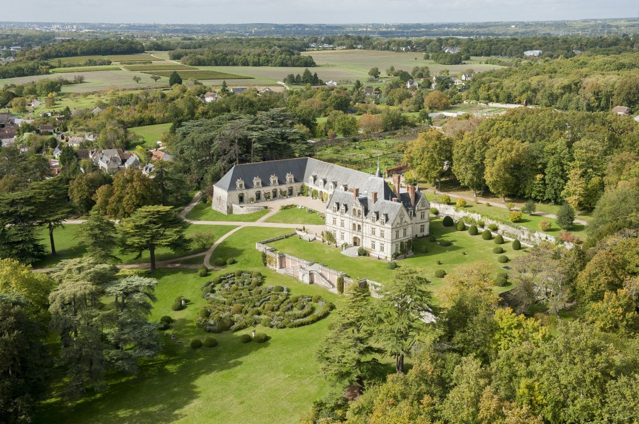

Encadrement :
Louis Manière (GéHCO), Nicolas Saby (INRAe Info&Sols), Sébastien Salvador-Blanes (GéHCO)

1 – Problématique

Le chef-jardinier du château de la Bourdaisière (Montlouis-sur-Loire) est confronté à une grande variabilité des sols, ce qui rend compliquée la gestion des végétaux. En effet, le parc de la Bourdaisière est un «reste de la forêt d’Amboise», le drainage de ce parc boisé crée une nappe d’eau - de faible profondeur - dans le fond du parc où est puisée l’eau nécessaire dans les jardins potagers et d'ornement, situés sur le coteau.
Le parc et les jardins étant situés entre un fond de vallée et un dessus de coteau, une étude pédologique s’avère essentielle afin d’adapter toutes nouvelles plantations et de mettre en place des stratégies efficaces d’entretien des végétaux en considération de la nature du sol ainsi qu’une meilleure économie de la gestion de l’eau.

2 - Objectifs/Missions

Le projet proposé vise à répondre à l’enjeu de gestion du domaine de la Bourdaisière (Fig. 1). L’objectif du projet est d’apporter une meilleure connaissance des sols au travers d’une campagne de prospection et de description des sols. Celle-ci permettra – au travers de la description des sols - d’en comprendre la diversité et les principales propriétés. La production d’une carte des sols ou de propriétés des sols du domaine devra contribuer à permettre une meilleure gestion des plantations et de l’eau, dans un contexte de raréfaction de cette ressource. L’approche sera effectuée à double échelle : sur l’ensemble du domaine pour avoir une bonne connaissance du patrimoine ‘sol’, et également à l’échelle de la zone de plantations, afin d’avoir une connaissance plus fine de la variabilité des sols et de leurs propriétés. On se focalisera notamment sur le pH, paramètre identifié comme essentiel pour la croissance des plantes cultivées et ornementales.

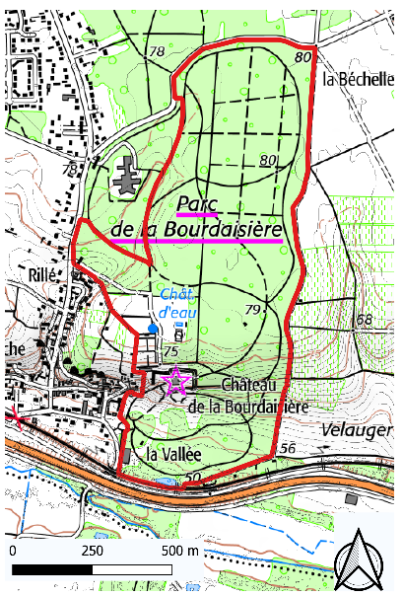
Figure 1 : extrait de carte topographique
du parc de la Bourdaisière

3 – Déroulement

Le projet suivra les phases suivantes :
- Génération de deux plans d’échantillonnage afin d’avoir la meilleure représentativité possible des sols du parc, et des sols de la zone de plantation (Nicolas Saby, 9 et 10/01)
- Phase de terrain : prospection pédologique (Sébastien Salvador-Blanes, 3 et 6/02)
- Phase de laboratoire : analyses de sols (Sébastien Salvador-Blanes, 10-20/03)
- Phase d’analyses statistiques et de cartographie (Louis Manière, fin mars).

- – Plans d’échantillonnage

Les plans d’échantillonnage devront être établis de manière réfléchie, afin d’explorer au mieux la variabilité des sols des deux zones étudiées (Fig. 2).

La variabilité des sols est fonction de cinq facteurs principaux : le climat, le temps, les organismes vivants, le relief, et le matériau parental. A l’échelle locale, seuls les facteurs de station exercent une influence sur la variabilité des sols. Il s’agit : du relief, du matériau parental, et enfin de l’impact de l’Homme. Les plans d’échantillonnage devront prendre en compte ces différents facteurs.

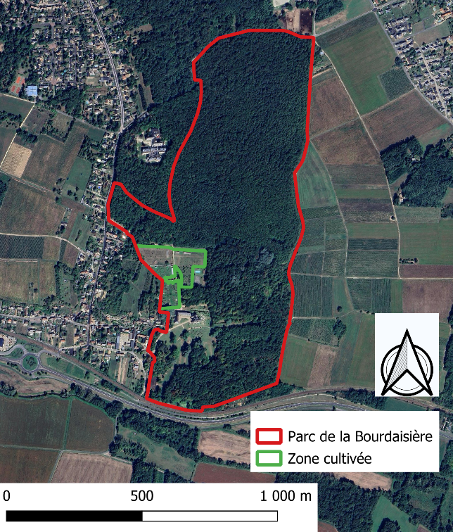
Figure 2 : Orthophoto du parc de la Bourdaisière

4.1– Plan d’échantillonnage à l’échelle du parc

L’objectif est ici de réaliser un pan d’échantillonnage prenant en compte les variables explicatives de la variabilité des sols et de leurs propriétés (appelées covariables). Il s’agit d’un plan d’échantillonnage dit optimisé dans l’espace des covariables.

Si nous disposons d’une information géologique au travers de la carte géologique au 1/50000, l’échelle est inadaptée pour prendre en compte cette information à l’échelle de la zone d’étude (de l’ordre du 1/10000). Toutefois, relief et matériau parental sont intimement liés en Touraine, du fait d’une disposition essentiellement horizontale des dépôts sédimentaires. Ainsi, la prise en compte du relief semble suffisante pour l’établissement du plan d’échantillonnage. Le RGE Alti 1m (IGN) a été de ce fait employé, l’information concernant l’altitude et la pente sera prise en compte. L’influence de l’Homme sera plus spécifiquement étudiée au niveau de la zone de plantations.

L’objectif est, une fois les descriptions effectuées et les propriétés des sols mesurées, de rechercher un lien statistique entre les paramètres topographiques (altitude et pente) et les variables d’intérêt. Ces relations pourront ensuite être mises en œuvre pour représenter de manière spatialisée les propriétés mesurées ponctuellement.

La carte des altitudes (Fig. 3) indique une altitude variant entre 48 et 80 m au sein du parc, avec une position particulière entre la vallée du Cher au sud, le coteau, et le plateau d’Amboise au Nord. On notera l’existence d’un vallon orienté sud-ouest-nord-est à l’ouest du parc.

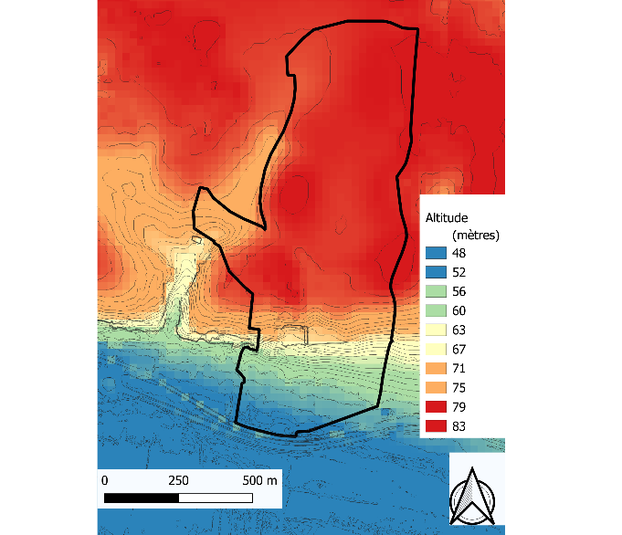
Figure 3 : Carte des altitudes du parc de la Bourdaisière
(équid. courbes de niveau : 1 m)

La carte des pentes (Fig. 4) montre un très fort contraste entre la zone Nord, à très faible pente (<1%), le coteau aux pentes marquées (3-15%), et enfin la vallée du Cher à l’extrême sud du parc aux pentes comprises entre 1 et 3%. Le vallon à l’ouest du parc est caractérisé par des pentes assez marquées.

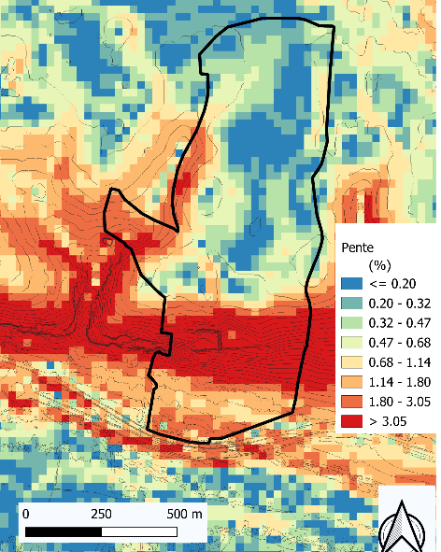
Figure 4 : Carte des pentes du parc de la Bourdaisière

La carte géologique indique une succession de terrains conforme au relief observé. Les plus anciens terrains à l’affleurement datent de la fin du
Crétacé, au niveau du coteau, correspondant aux dépôts de craie sableuse du Turonien supérieur (Tuffeau jaune, C3c). On retrouve de manière peu marquée des formations d’altération du Tuffeau postérieures au Turonien (Rs), ces formations étant recouvertes par des dépôts fluviatiles anciens (Fv) au niveau du plateau. Enfin, des dépôts fluviatiles plus récents (Fx, Fz) sont retrouvés au niveau de la vallée du Cher.

Le plan d’échantillonnage à l’échelle de l’ensemble du parc devra donc s’attacher à refléter au mieux la variabilité topographique observée, au travers des paramètres altitude et pente.

Sachant que chaque binôme étudiant pourra effectuer 4 sondages sur une demi-journée, on visera à ce que le plan d’échantillonnage permette à chaque binôme d’avoir les 4 sondages situés dans des conditions d’altitude et de pente les plus variables possible, afin d’observer une variabilité des sols supposée maximale. On s’attachera donc à employer des techniques statistiques permettant de stratifier le site d’étude en quatre zones les plus contrastées possible du point de vue topographique.

Sachant qu’il y a 13 binômes, 13 points de sondage seront placés de manière aléatoire au sein de chacune de ces zones. Le plan d’échantillonnage devra par conséquent comporter 52 points de sondage.

4.2– Plan d’échantillonnage à l’échelle de la zone de plantations

A l’échelle de la zone de plantation (Fig. 5), du fait de la faible emprise spatiale, les variations d’altitude et de pente sont modérées, et l’influence des activités humaines a très probablement fortement impacté la nature et les propriétés des sols (on soupçonne la présence d’Anthroposols). Les variables topographiques ne permettent pas d’orienter le positionnement des points d’échantillonnage. Aussi, on se contentera à cette échelle de réaliser un plan d’échantillonnage répartissant de manière optimale dans l’espace les points de sondage, dit échantillonnage spatialement optimisé. Cet échantillonnage permettra in fine de réaliser une carte des propriétés des sols étudiés (notamment le pH), par des techniques d’interpolations spatiales comme la géostatistiques. Aucune covariable ne sera ici prise en compte.

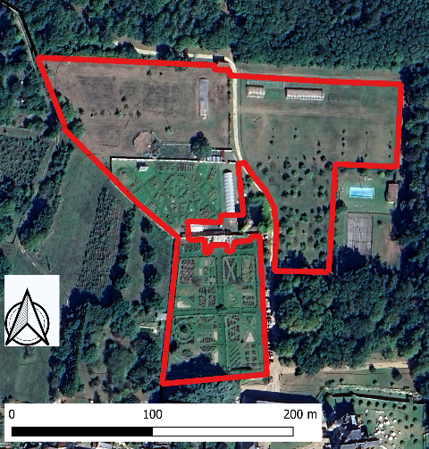
Figure 5 : Emprise de la zone des plantations

